**椭圆曲线密码学简介**

目录

**椭圆曲线密码学简介** 1

实数域的椭圆曲线及其群运算规则 1

椭圆曲线（Elliptic Curves） 2

群论（Groups） 4

椭圆曲线的群法则（The group law for elliptic cirves） 4

几何加法（Geometric addition） 6

代数加法（Algebraic addition） 8

标量乘法（Scalar multiplication） 10

对数（Logarithm） 11

有限域的椭圆曲线及离散对数问题 11

模p的整数域（The field of integers modulo p） 12

模p除法（Division modulo p） 12

点加法（Point addition） 15

代数加法（Algebraic sum） 16

椭圆曲线群的阶（The order of an elliptic curve group） 16

ECDH加密算法和ECDSA数字签名 16

领域参数（Domain parameters） 17

随机曲线（Random curves） 18

椭圆曲线密码学（Elliptic Curve Cryptography） 19

ECDH加密算法（Encryption with ECDH） 20

ECDHE 21

ECDSA数字签名算法（Signing with ECDSA） 22

# 实数域的椭圆曲线及其群运算规则

<https://zhuanlan.zhihu.com/p/102807398>

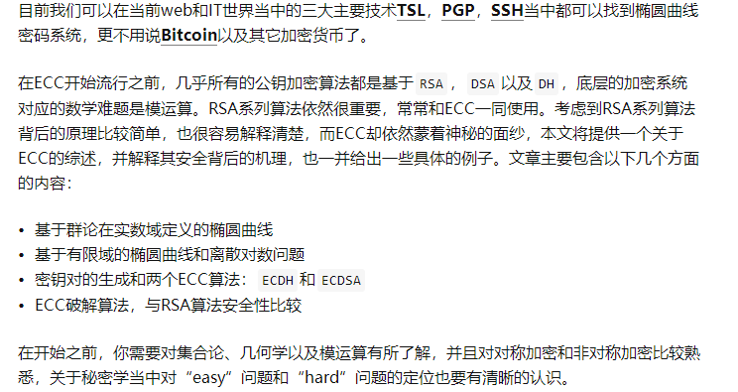

## 椭圆曲线（Elliptic Curves）

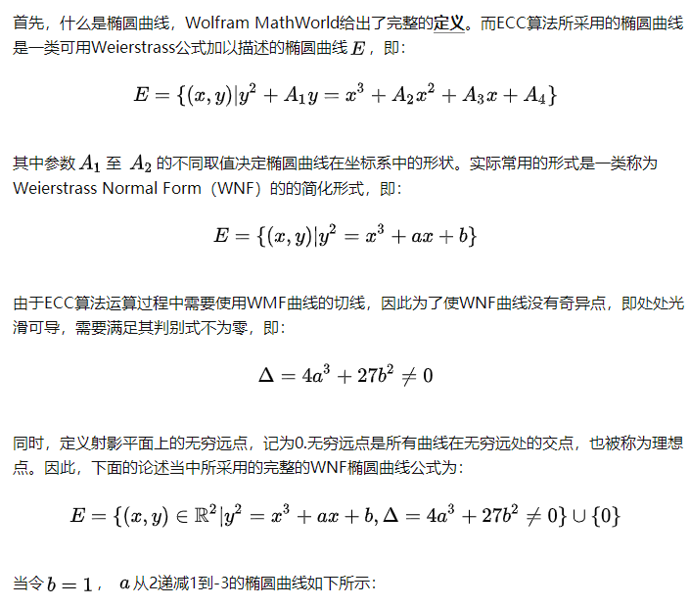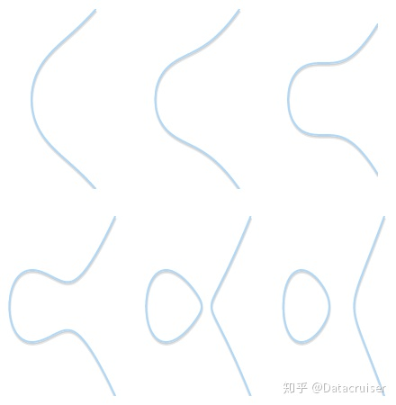

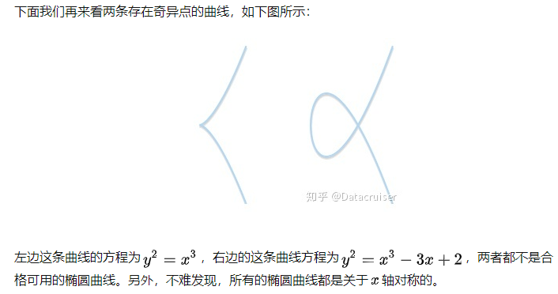

## 群论（Groups）

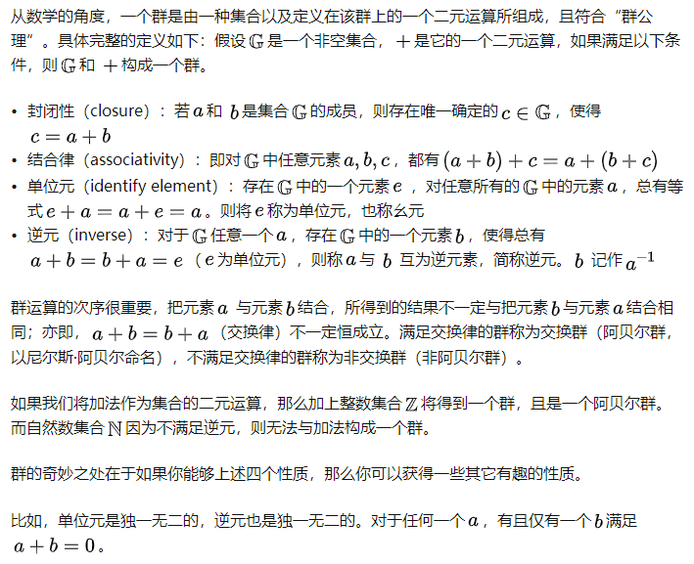

## 椭圆曲线的群法则（The group law for elliptic cirves）

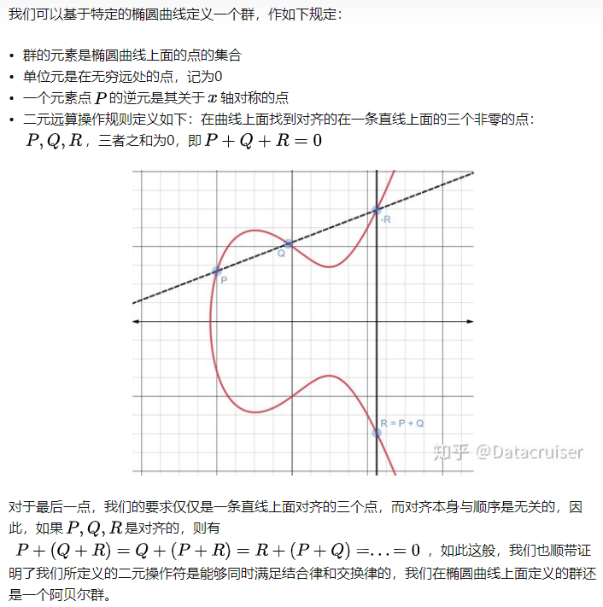

## 几何加法（Geometric addition）

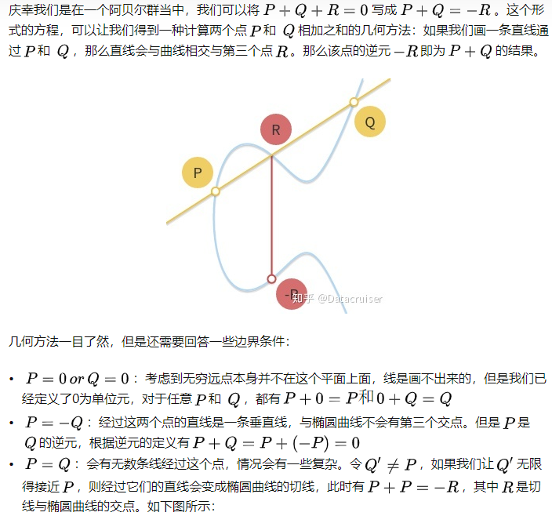

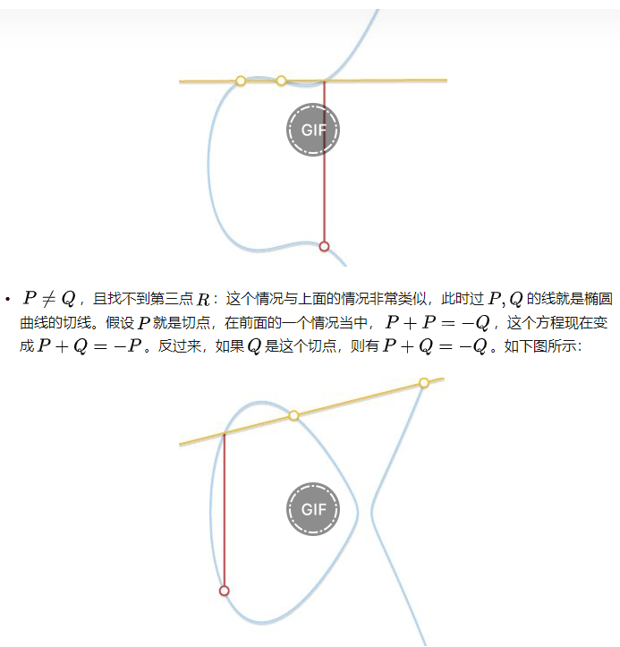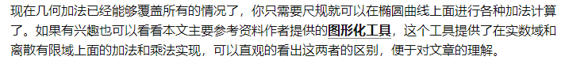

## 代数加法（Algebraic addition）

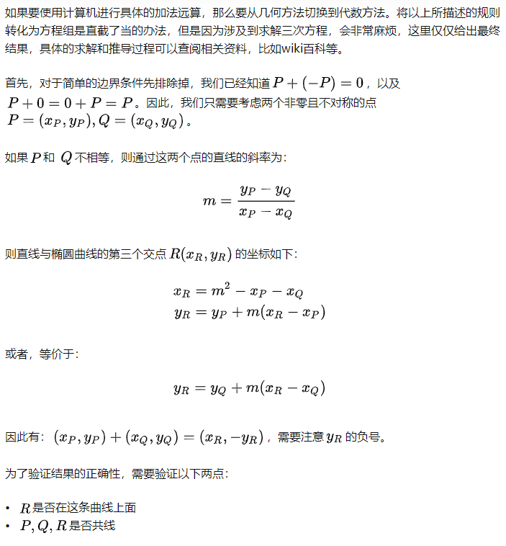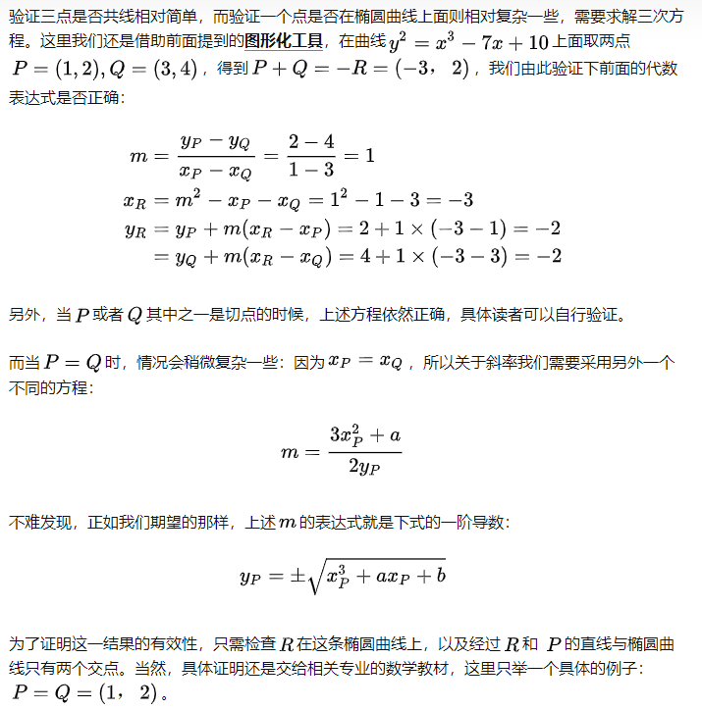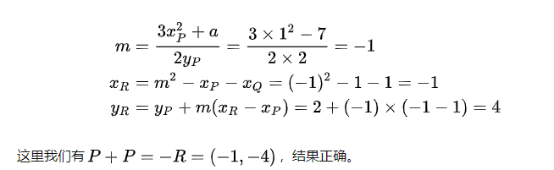

## 标量乘法（Scalar multiplication）

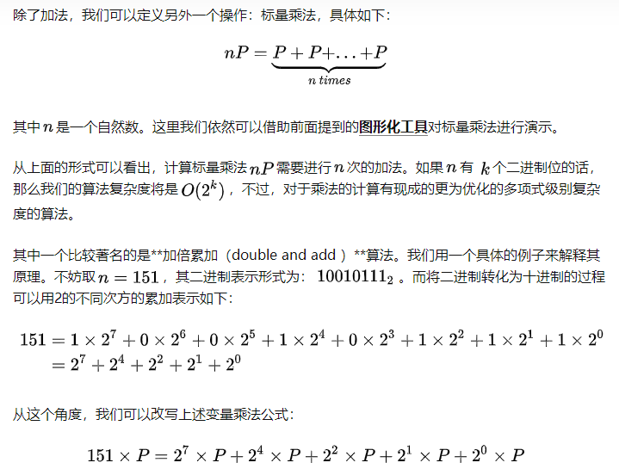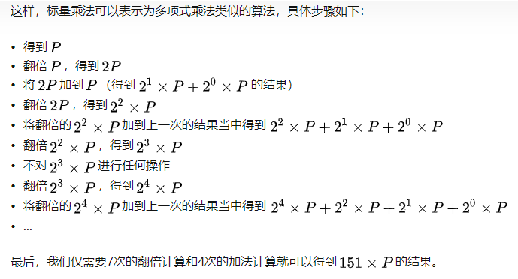

## 对数（Logarithm）

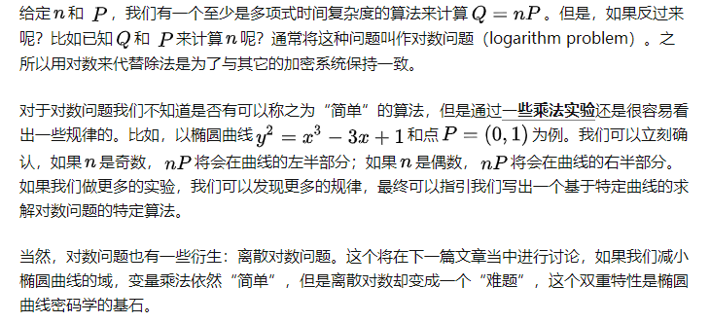

# 有限域的椭圆曲线及离散对数问题

<https://zhuanlan.zhihu.com/p/104531745>

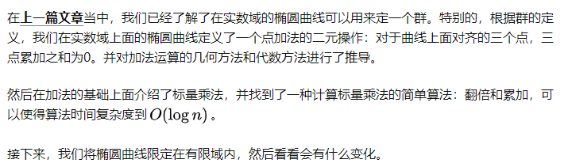

## 模p的整数域（The field of integers modulo p）

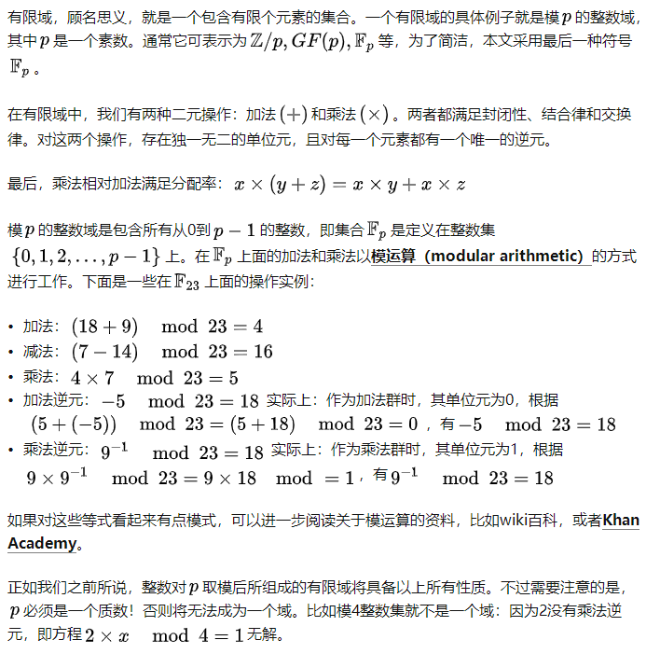

## 模p除法（Division modulo p）

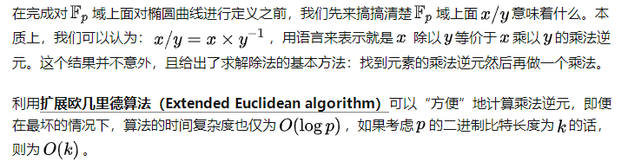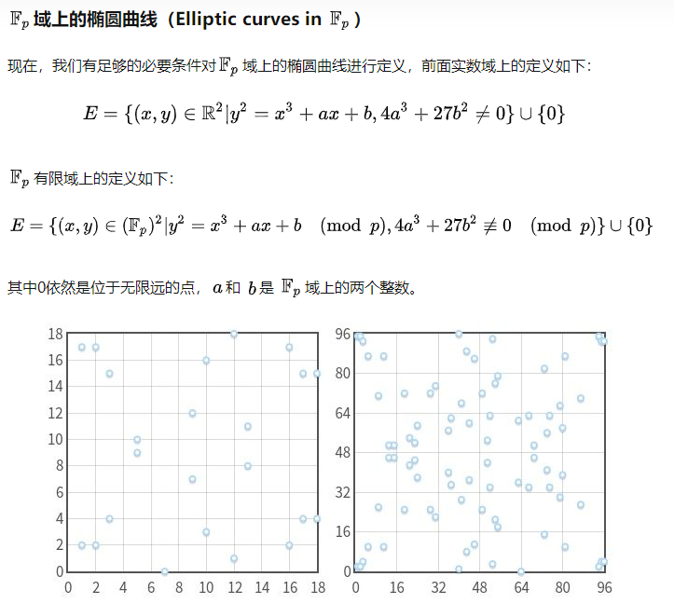 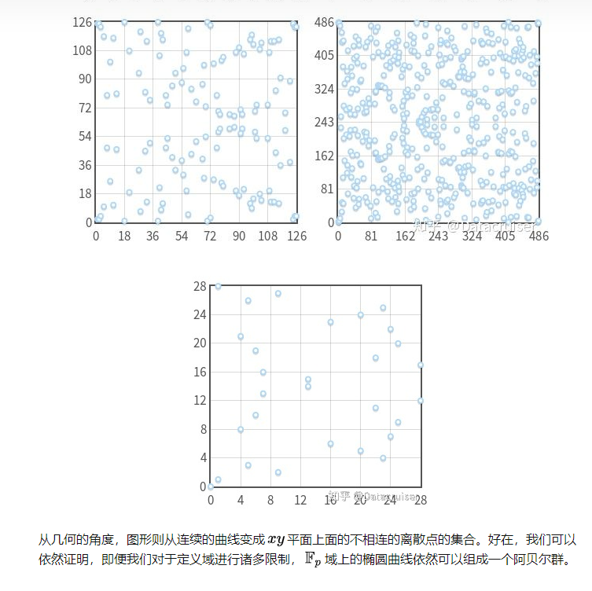

## 点加法（Point addition）

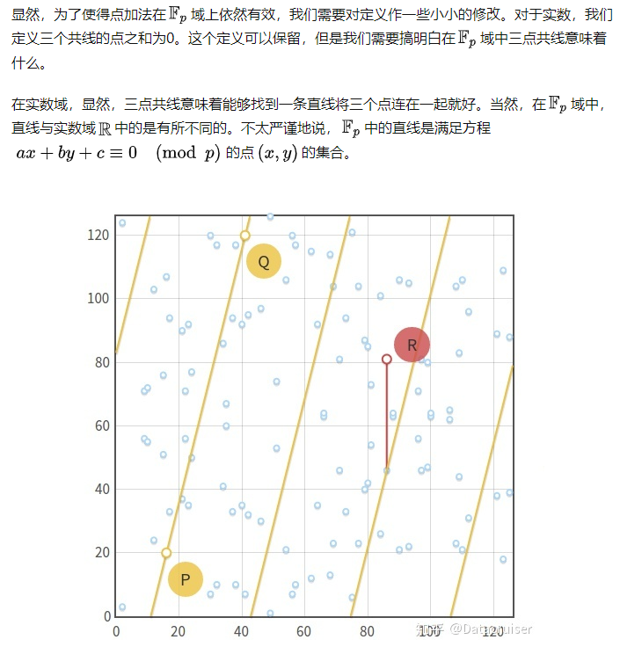 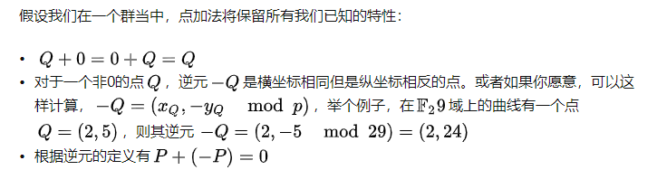

## 代数加法（Algebraic sum）

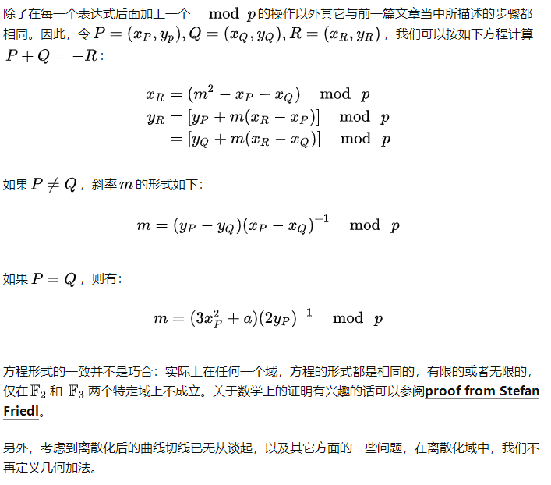

## 椭圆曲线群的阶（The order of an elliptic curve group）

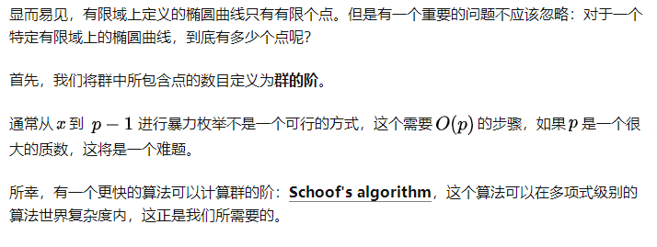

# ECDH加密算法和ECDSA数字签名

<https://zhuanlan.zhihu.com/p/107599962>

## 领域参数（Domain parameters）

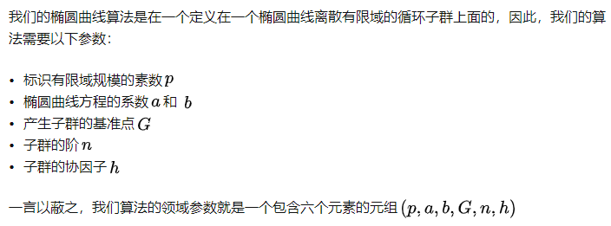

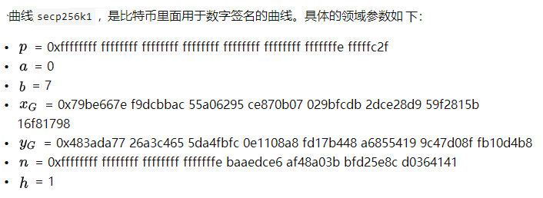

## 随机曲线（Random curves）

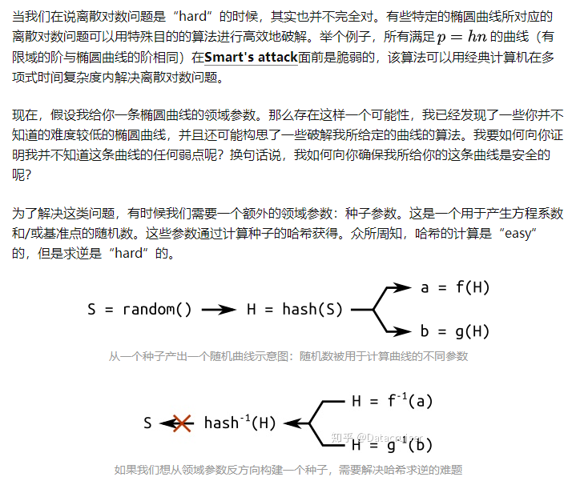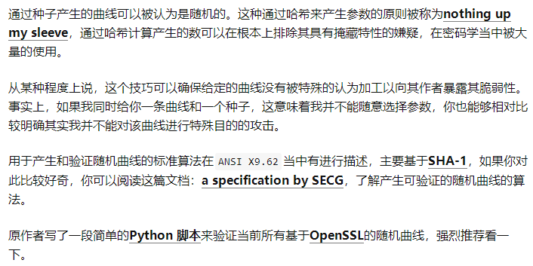

## 椭圆曲线密码学（Elliptic Curve Cryptography）

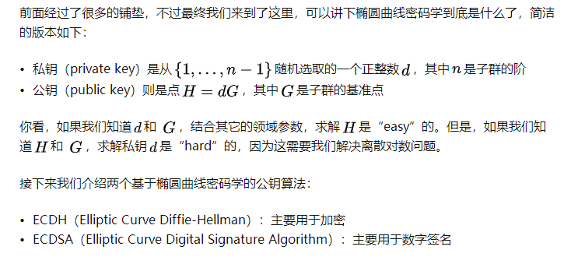

## ECDH加密算法（Encryption with ECDH）

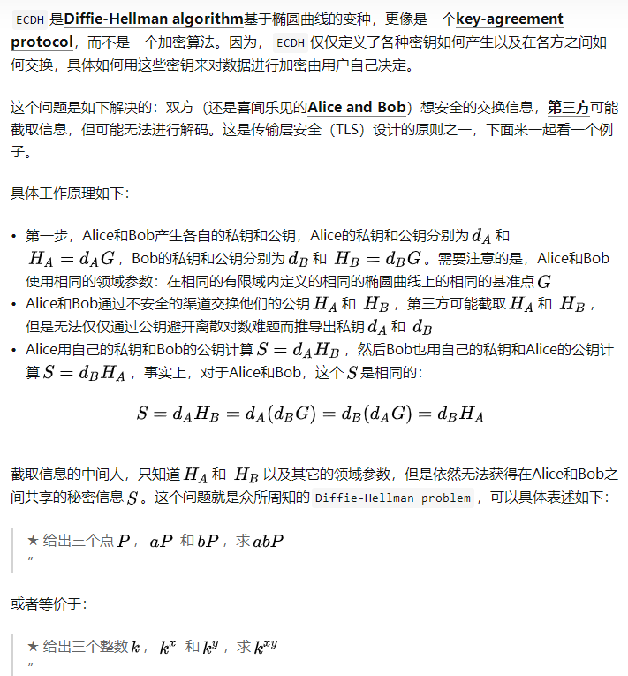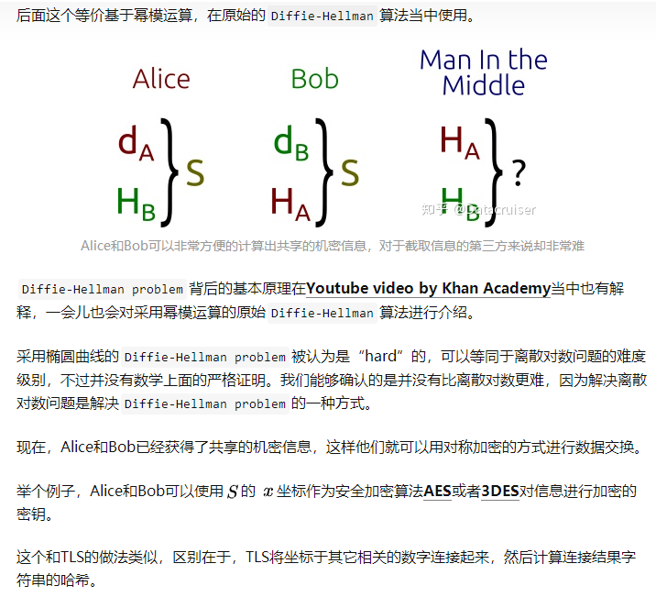

## ECDHE

每次交互都使用临时密钥对

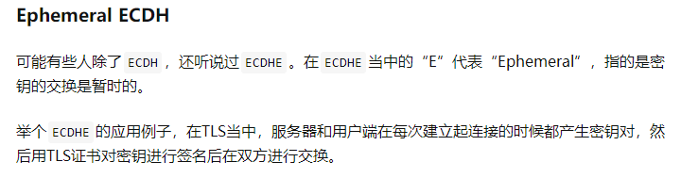

## ECDSA数字签名算法（Signing with ECDSA）

